**监控底座技术方案**

# 1 背景

## 需求说明

本监控底座技术方案，要满足以下监控需求：

**1、系统使用情况全链路监控**

某个用户何时、何地使用了系统的哪些功能、调用了哪些作业类服务、调用了哪些中台服务；以及作业类服务、中台服务的详细使用情况。 为中台战略服务，凸显中台的重要性；

1. **调用链路链路监控**

监控系统的完整调用链、服务性能、入参、返回等运行过程数据；方便问题排查、系统优化。

1. **IT系统基础设施监控与告警**

监控系统的磁盘、CPU、内存、服务健康度、集群运行数据等等。

## 约束条件

1. 尽量减少对业务代码的入侵。
2. 尽量减少对业务服务性能的影响。
3. 能满足一定的个性化需求。

# 2 整体方案

## 2.1 技术方案思路

本方案将采用自研、开源组件互相搭配的方式，并以自研组件为主、开源组件为服务。

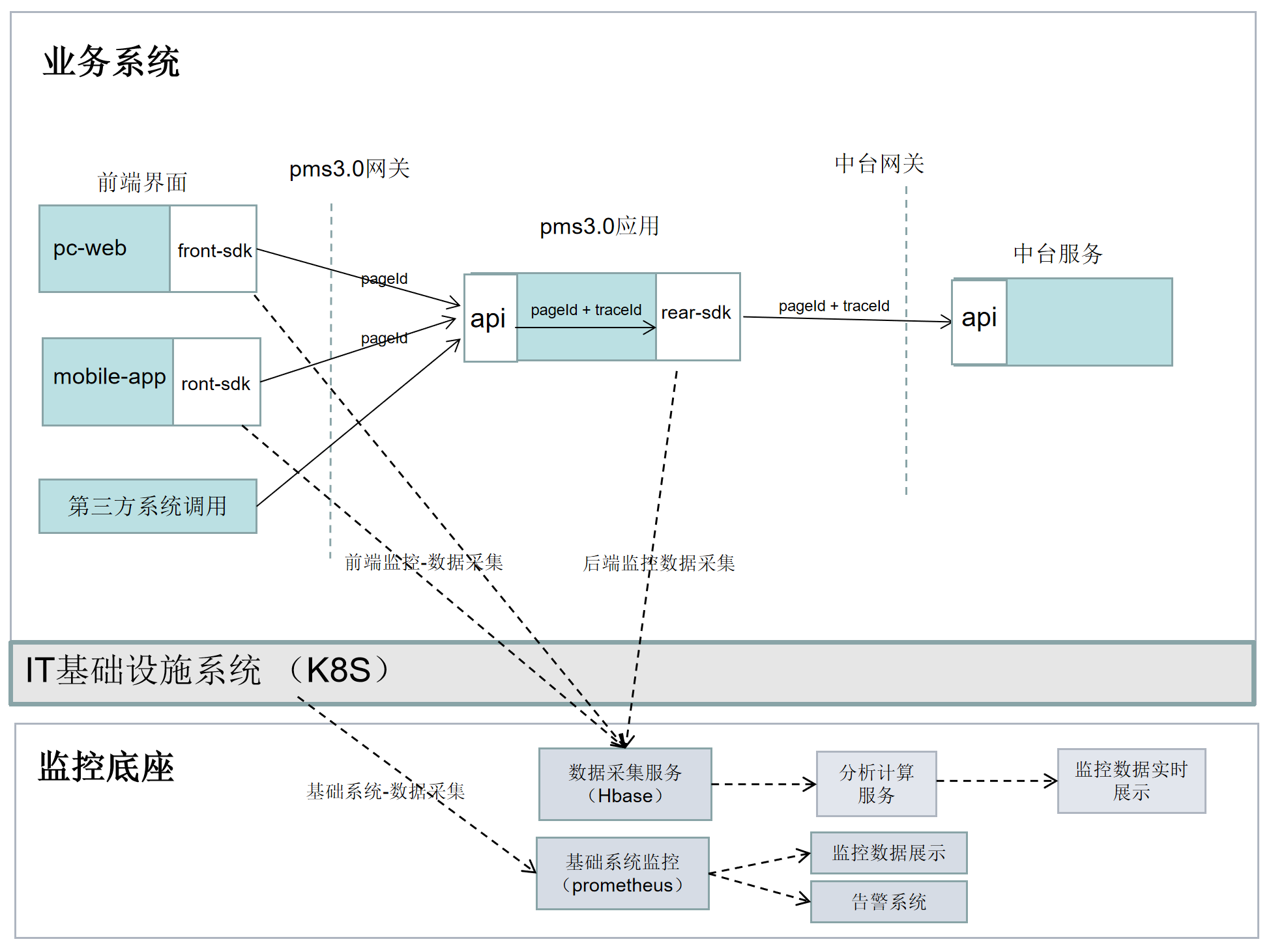

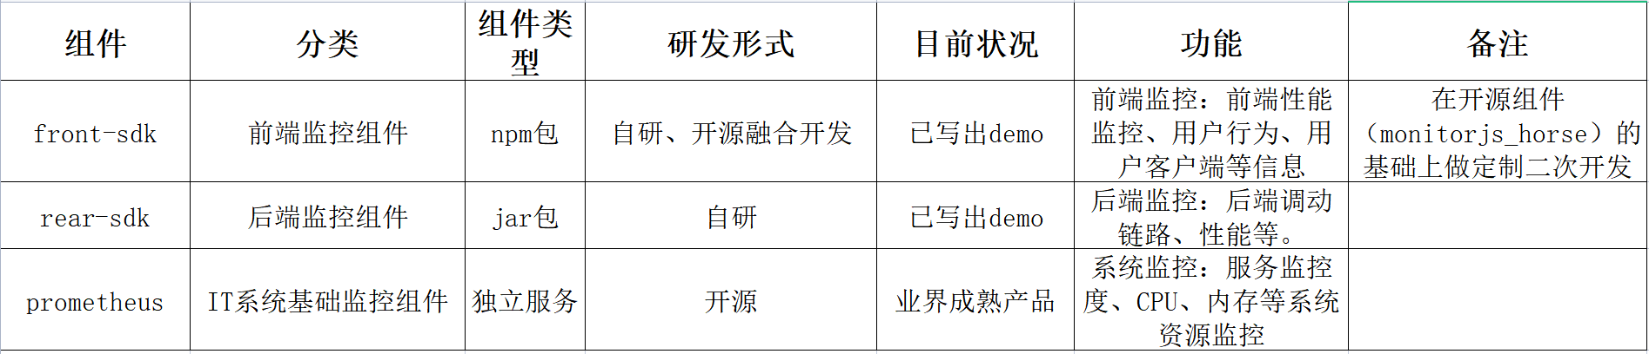

**数据整合思路：**

前、后端分别异步采集监控数据，利用pageId+traceId的标签，在后端通过大数据算法，把一个用户的一次使用的全链路过程串起来、计算出来：此用户何时、何地，是通过PC还是手机端，访问使用了哪些页面，调用了哪些作业类服务、中台服务，整个调用链每个环节的性能耗时如何，是否有服务抛错等等。通过监控底座，获取到详细的基础监控数据，然后在此数据的基础上，做二次统计、分析、开发即可。

**监控数据采样频率分析：**

前端监控：每个页面加载完成之后，采一次样；即每个页面只采一次。

后端监控：对于一次请求的调用链所涉及的所有服务，每个服务只采一次。

**总结：**用此方案，对业务服务的性能影响并不多，但就能获取到完整的监控数据。

**SDK代码侵入性：**

Front-sdk： 零侵入

Rear-sdk: 几乎零侵入，最多加一个注解。

# 3方案详情

## 3.1 前端监控

端监控工具，主要包含下面几个方面信息监控：

* 1）前端异常监控；
* 2）页面性能监控；
* 3）设备信息采集；

### 3.1.2异常捕获详情

1）js错误信息监控；

2）支持vue错误信息监控（需要将vue传入，并设置vueError:true）；

3）支持promise中未捕获异常信息的抓取；

4）支持ajax库（xhr）异常信息捕获；

5）支持console.error错误信息捕获;

6）支持资源错误信息捕获。

### 3.1.2、页面性能监控

1）重定向的时间；

2）DNS 查询时间；

3）DNS 缓存时间；

4）卸载页面的时间；

5）tcp连接耗时；

6）内容加载完成的时间；

7）解析dom树耗时；

8）白屏时间；

9）页面加载完成的时间；

### 3.1.3 设备信息采集

1）设备类型；

2）操作系统；

3）操作系统版本；

4）屏幕高、屏幕宽；

5）当前使用的语言-国家；

6）联网类型；

7）横竖屏；

8）浏览器信息；

9）浏览器指纹；

10）userAgent；

### 3.1.4代码示例

1）页面性能信息采集代码：

new MonitorJS().monitorPerformance({

pageId:"page_0001", //页面唯一标示

url:"", //信息采集上报地址

extendsInfo:{ //扩展信息，一般用于数据数据持久化区分

module:"项目",

filterOne: "page_0001",

getDynamic:()=>{

return {

filterTow:()=>{},

};

}

}

});

2）参数说明：

{

pageId ：页面唯一标示

url ：信息采集上报地址

}

3）响应（持久化数据）说明：

{

time: 1565161213722, //上报时间

deviceInfo: "", //设备信息

markUser: "", //用户标示

markUv: "", //uv采集

pageId: "", //页面唯一标示

performance: {

analysisTime: 1825, //解析dom树耗时

appcacheTime: 0, //DNS 缓存时间

blankTime: 8, //白屏时间

dnsTime: 0, //DNS 查询时间

domReadyTime: 53, //domReadyTime

loadPage: 1878, //页面加载完成的时间

redirectTime: 0, //重定向时间

reqTime: 8, //请求时间

tcpTime: 0, //tcp连接耗时

ttfbTime: 1, //读取页面第一个字节的时间

unloadTime: 0, //卸载页面的时间

},

resourceList: [

{

dnsTime: 1562.2399999992922, //dns查询耗时

initiatorType: "img", //发起资源类型

name: "https://pic.xiaohuochai.site/blog/chromePerformance1.png", //请求资源路径

nextHopProtocol: "http/1.1", //http协议版本

redirectTime: 0, //重定向时间

reqTime: 1.1899999808520079, //请求时间

tcpTime: 33.76000002026558, //tcp链接耗时

}

],

}

## 3.2 后端监控

### 1、日志链路

前端生成上报数据，调用接口上报kafka、大数据。

后端采用MDC+logback日志跟踪。

采用重要的概念：跟踪（trace）和 跨度（span）。trace 是请求在分布式系统中的整个链路视图，span 则代表整个链路中不同服务内部的视图，span 组合在一起就是整个 trace 的视图。

在整个请求的调用链中，请求会一直携带 traceid 往下游服务传递，每个服务内部也会生成自己的 spanid 用于生成自己的内部调用视图，并和traceid一起传递给下游服务。

traceid 在请求的整个调用链中始终保持不变，所以在日志中可以通过 traceid 查询到整个请求期间系统记录下来的所有日志。请求到达每个服务后，服务都会为请求生成spanid，而随请求一起从上游传过来的上游服务的 spanid 会被记录成parent-spanid或者叫 pspanid。当前服务生成的 spanid 随着请求一起再传到下游服务时，这个spanid 又会被下游服务当做 pspanid 记录。

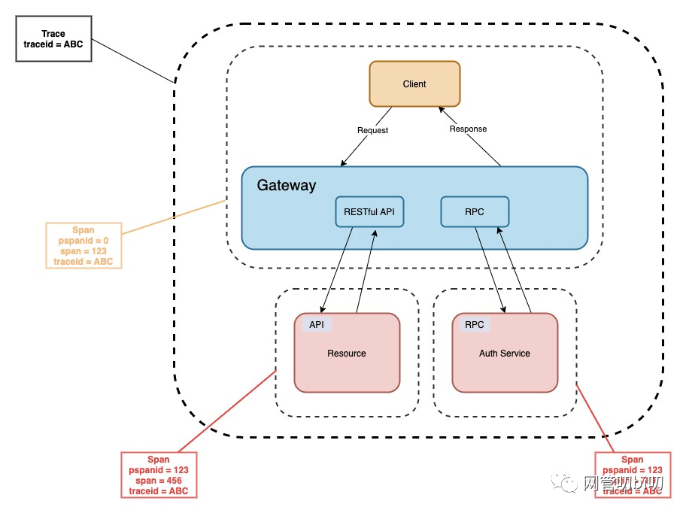

分布式链路跟踪中的trace和span通过在访问日志和业务日志里记录的traceid、spanid 和 pspanid 能完整的还原出整个请求的调用链路视图，对错误排查能起到很大的帮助。

上面就是分布式链路跟踪的原理，我们可以自己实现，也可以依赖 opentracing 这种开源的解决方案。一般是在请求到达网关的开始，生成本次请求的traceid 和 在网关服务内的spanid ，将他们放在HTTP 请求头或者RPC调用的元数据里，在调用下游服务时继续向下传递。下游的RESTful API服务的全局路由中间件和RPC服务的拦截器里会接收请求携带的traceid 和生成当次请求在服务内部的spanid，从上游接收到的 spanid 在这里会被转换成 pspanid。除此之外我们甚至可以把 traceid 和 spanid 注入到一些数据库连接池应用里，让记录的慢SQL日志里同样能打上 traceid 和 spanid 信息，为请求的响应过慢提供有效的分析数据。

后端上报数据：traceId、spanId/pspanId（工程名、类名、方法名）、时间、参数数据（json格式字符串）、IP、链路节点顺序。

整体框架图

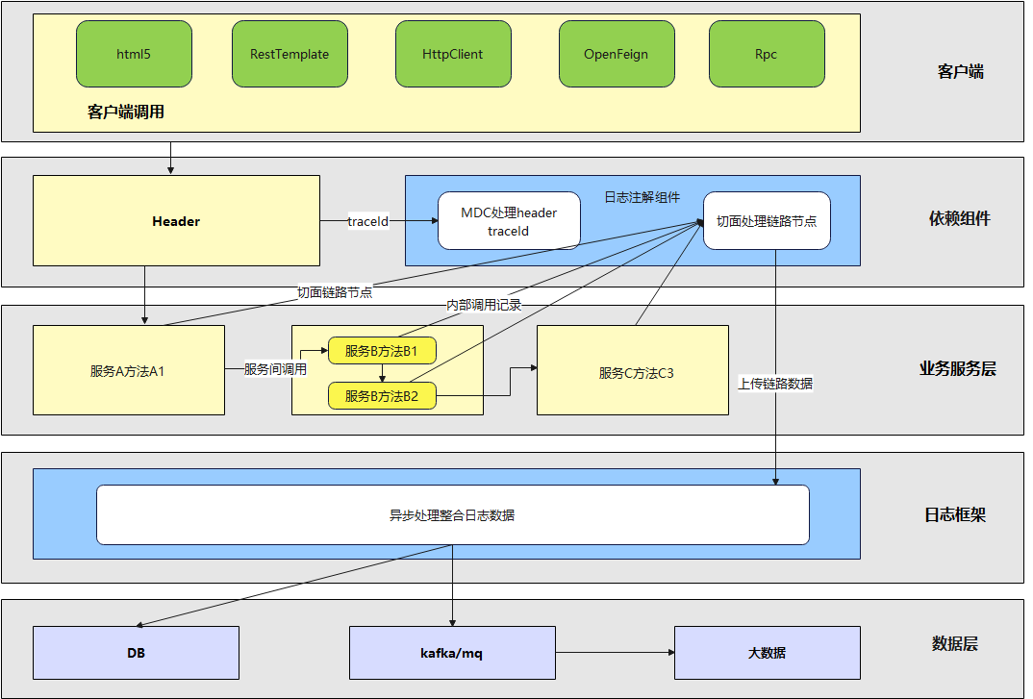

#### 1）后端生成链路ID

后端定义规则生成traceId，例如：雪花算法 + 时间戳 + 终端设备码

前端调用后台接口获取traceId。

#### **2）前/后端埋点**

前端埋点数据，从后端接口获取traceId，放置头信息header，调用上报接口，传输数据至kafka、大数据。

上报参数数据后期需求定义。

前端流程

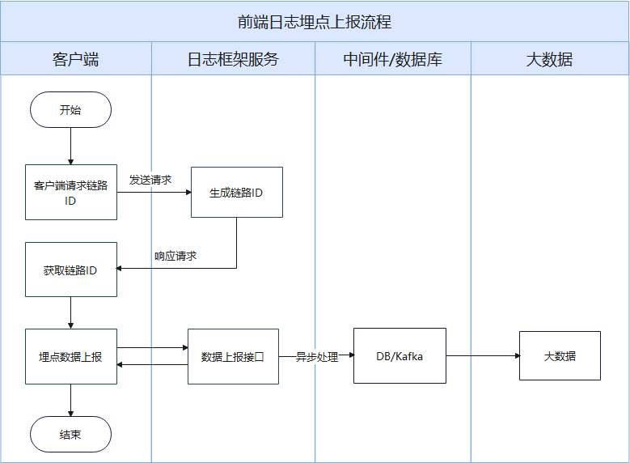

后端流程

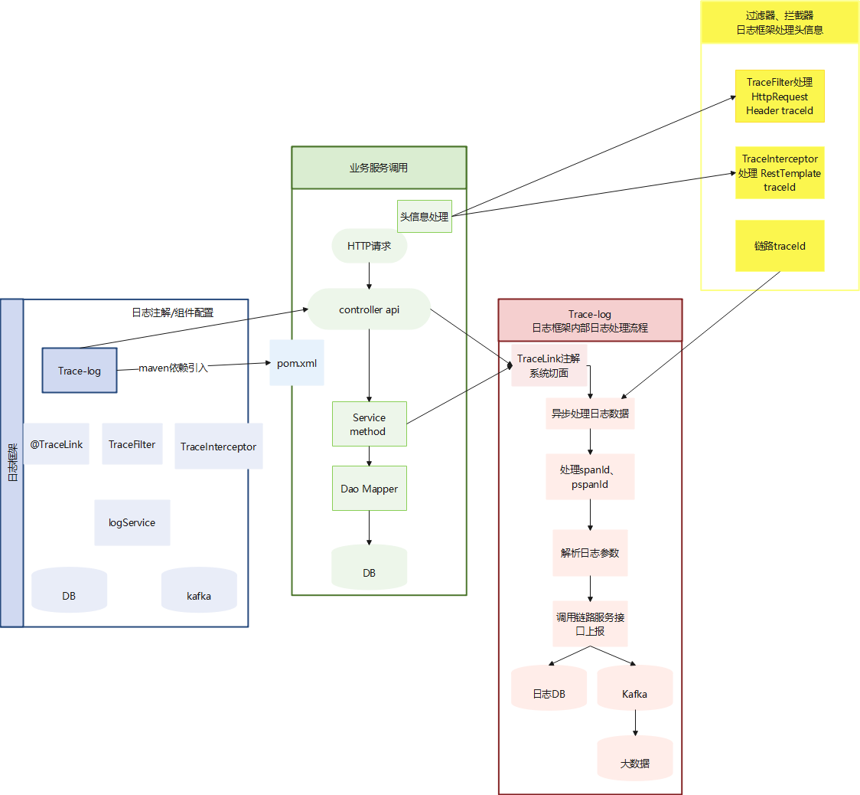

#### **3）工程划分**

后端工程分为trace-log、trace-link两部分，trace-log用于客户端依赖sdk，trace-link用于实现链路数据上报。

、

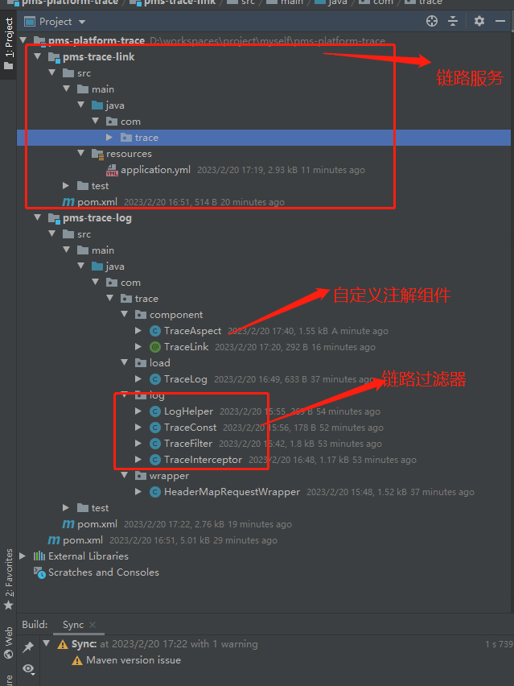r

#### **4）过滤器处理**

公共组件过滤器判断traceId，否则生成traceId，生成规则与前端保持一致。traceId放置header。

package com.yozo.common.log.trace;  
  
import com.yozo.common.core.wrapper.HeaderMapRequestWrapper;  
import lombok.extern.slf4j.Slf4j;  
import org.apache.commons.lang3.StringUtils;  
import org.slf4j.Logger;  
import org.slf4j.LoggerFactory;  
import org.slf4j.MDC;  
import org.springframework.context.annotation.Configuration;  
  
import javax.servlet.*;  
import javax.servlet.http.HttpServletRequest;  
import java.io.IOException;  
  
*/**  
 * 公共过滤器，处理traceId  
 */*@Slf4j  
@Configuration  
public class TraceFilter implements Filter {  
  
 private Logger logger = LoggerFactory.*getLogger*(TraceFilter.class);  
  
 @Override  
 public void init(FilterConfig filterConfig) throws ServletException {  
  
 }  
  
 @Override  
 public void doFilter(ServletRequest servletRequest, ServletResponse servletResponse, FilterChain filterChain) throws IOException, ServletException {  
 try {  
 HttpServletRequest request = (HttpServletRequest) servletRequest;  
 //从header获取traceId  
 String traceId = request.getHeader(TraceConst.*TRACE_ID*);  
 traceId = StringUtils.*isEmpty*(traceId) ? LogHelper.*getTraceId*() : traceId;  
 //MDC put traceId  
 MDC.*put*(TraceConst.*TRACE_ID*, traceId);  
  
 HttpServletRequest httpRequest = (HttpServletRequest) servletRequest;  
 HeaderMapRequestWrapper requestWrapper = new HeaderMapRequestWrapper(httpRequest);  
 //如果请求中带有这个参数，则进行过滤加一个header头  
 requestWrapper.addHeader(TraceConst.*TRACE_ID*, traceId);  
 filterChain.doFilter(requestWrapper, servletResponse);  
 } catch (Exception e) {  
 logger.error("trace过滤处理链路id异常", e);  
 } finally {  
 }  
 }  
  
 @Override  
 public void destroy() {  
  
 }  
}

#### **5）RestTemplate调用**

服务间调用采用feign方式或者restful restTemplate调用，服务公共组件拦截器或者过滤器判断header里设置traceId，向下游传输。

例如：

package com.yozo.common.log.trace;  
  
import feign.RequestInterceptor;  
import feign.RequestTemplate;  
import org.apache.commons.lang3.StringUtils;  
import org.slf4j.MDC;  
import org.springframework.context.annotation.Configuration;  
import org.springframework.stereotype.Component;  
import org.springframework.web.context.request.RequestContextHolder;  
import org.springframework.web.context.request.ServletRequestAttributes;  
import org.springframework.web.servlet.HandlerInterceptor;  
  
*/**  
 * RestTemplate拦截器处理traceId  
 */*@Configuration  
public class TraceInterceptor implements RequestInterceptor, HandlerInterceptor {  
  
 @Override  
 public void apply(RequestTemplate requestTemplate) {  
 ServletRequestAttributes attributes = (ServletRequestAttributes) RequestContextHolder.*getRequestAttributes*();  
 if (null != attributes && null != attributes.getRequest()) {  
 //从header获取traceId  
 String traceId = attributes.getRequest().getHeader(TraceConst.*TRACE_ID*);  
 traceId = StringUtils.*isEmpty*(traceId) ? LogHelper.*getTraceId*() : traceId;  
 //处理resttemplate header, 向下游传输  
 requestTemplate.header(TraceConst.*TRACE_ID*, traceId);  
 }  
 }  
  
}

#### **6）自定义注解**

自定义注解标注需要埋点的接口方法。

例如：

方法名注解@TraceLink

package com.trace.component;  
  
import java.lang.annotation.*;  
  
*/**  
 * 链路节点自定义注解  
 */*@Target(ElementType.*METHOD*)  
@Retention(RetentionPolicy.*RUNTIME*)  
@Documented  
public @interface TraceLink {  
  
 //服务-类-方法路径  
 String traceTarget() default "";  
}

package com.trace.component;  
  
import lombok.extern.slf4j.Slf4j;  
import org.aspectj.lang.ProceedingJoinPoint;  
import org.aspectj.lang.annotation.Around;  
import org.aspectj.lang.annotation.Aspect;  
import org.aspectj.lang.annotation.Pointcut;  
import org.springframework.beans.factory.annotation.Value;  
import org.springframework.stereotype.Component;  
  
*/**  
 * trace链路数据上报接口  
 */*@Aspect  
@Component  
@Slf4j  
public class TraceAspect {  
  
 */**  
 * 上报日志接口  
 */* @Value("${elb.trace.url}")  
 public String traceLinkUrl;  
  
 */**  
 * 定义切点 @Pointcut  
 * 在注解的位置切入代码  
 */* @Pointcut("@annotation(com.trace.component.TraceLink)")  
 public void logPointCut() {  
 }  
  
 */**  
 * 环绕通知，获取接口调用前后入参及返回值数据  
 \** ***@param*** *proceedingJoinPoint  
 \** ***@return*** *\*/* @Around("logPointCut()")  
 public Object syncSysLog(ProceedingJoinPoint proceedingJoinPoint) {  
 Object proceed = null;  
 try {  
 Object[] args = proceedingJoinPoint.getArgs();  
 //前置通知 异步线程池处理日志上报接口 *TODO* proceed = proceedingJoinPoint.proceed(args);  
  
 //后置通知 异步线程池处理日志上报接口 *TODO* } catch (Throwable e) {  
 *log*.error(e.getMessage());  
 //异常通知 异步线程池处理日志上报接口 *TODO* } finally {  
 //*TODO* }  
  
 //返回 *TODO* return proceed;  
 }  
  
}

#### **7）集中公共组件**

合并feign拦截器、restful过滤器

package com.yozo.common.log.load;  
  
import com.yozo.common.log.trace.TraceFeignInterceptor;  
import com.yozo.common.log.trace.TraceFilter;  
import org.springframework.context.annotation.ImportSelector;  
import org.springframework.core.type.AnnotationMetadata;  
  
public class TraceLog implements ImportSelector {  
 @Override  
 public String[] selectImports(AnnotationMetadata importingClassMetadata) {  
 String[] traceLogImport = new String[] {  
 //trace 过滤器  
 TraceFilter.class.getName(),  
 //restTemplate拦截器  
 TraceInterceptor.class.getName()  
 };  
 return traceLogImport;  
 }  
}

#### **8）数据存储**

上报埋点数据推入DB或者kafka消费数据至大数据。

前期不具备kafka 大数据环境，可以入库DB，需要设计表。

#### **9）统计计算**

统计计算维度由大数据做实时计算或者离线计算。

前期DB只能通过定时任务、存储过程做准实时统计计算。

### 客户端import

客户端使用链路import组件、定义日志文件及格式

#### **pom依赖**

<!--链路依赖-->

<dependency>

<groupId>com.pms</groupId>

<artifactId>pms-trace-log</artifactId>

</dependency>

#### **公共组件Import**

在启动类@Import

@Import({TraceLog.class})  
@SpringBootApplication(scanBasePackages = {"com.trace"})

配置文件：

#### **3）日志文件规范定义**

logback日志文件，整合MDC traceId打印日志输出。

采用logback控制日志文件的切分，技术人员根据各个服务具体情况进行调整修改，默认

每天生成一个文件夹，每小时生成一个日志文件，保存15天日志文件

日志文件格式：*/目录路径/服务名/年-月-日/服务名.年-月-日-时.log*

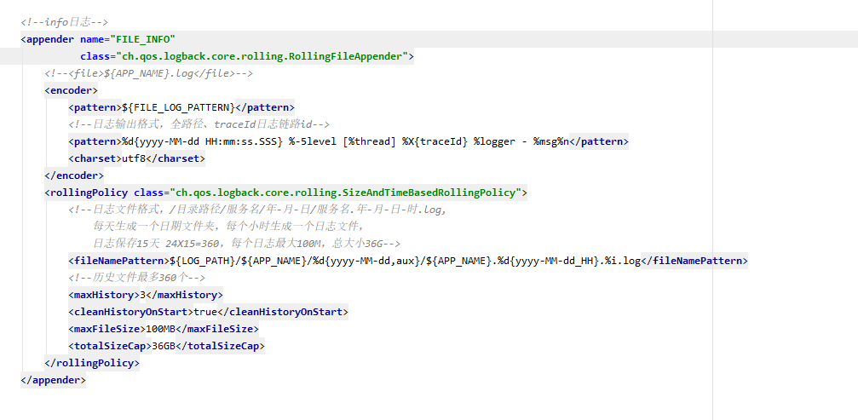

error级别日志，每天生成一个日志文件，保存30天

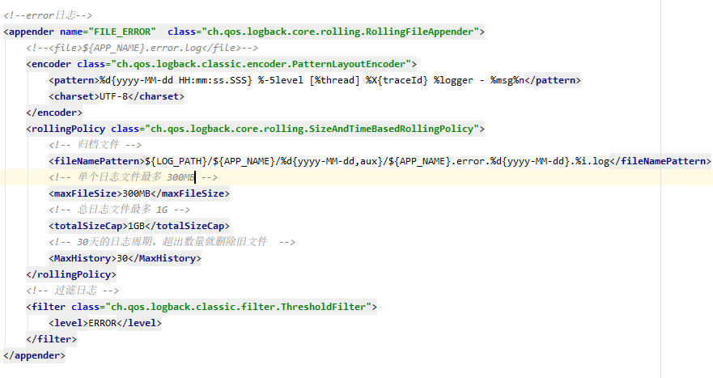

例如：

/logs/pms-framework-portal/2023-02-16/pms-framework-portal.2023-02-16_20.0.log

/logs/pms-framework-portal/2023-02-16/pms-framework-portal.error.2023-02-16.log

日志异步配置

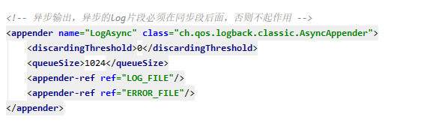

日志输出结果：



#### **4）使用注解**

在方法名上使用注解，以标识此方法在链路节点上。

例如：@TraceLink

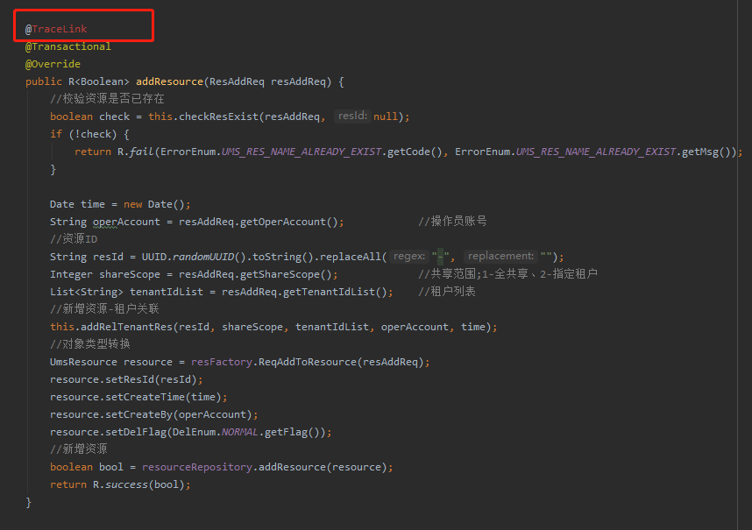

注入：针对三方应用调入，可以在网关层生成链路ID，向下游传输。

### 3、日志规范

#### **1）日志级别**

现在分为5个日志级别，info、debug、warn、error、trace。

info：信息日志，包括业务日志、入参、出参。

error：错误日志，包括错误日志、异常日志、验证不通过等场景。以便问题定位查找分析。

debug：主要用于开发、运行日志。生产环境根据情况尽可能不打印。

warn：告警日志，用于不影响系统服务业务及功能作用，尽量少用。

trace：详尽日志，考虑日志量，不使用。

#### **2）日志打印**

A) 打印接口/方法的入参、出参日志。

B) 重要的业务逻辑、步骤、条件必须打印日志。

C) 日志的粗细颗粒度，根据数据报文的大小打印必要的日志数据。

D) 列表返参根据情况是否需要全部打印。

#### **3）日志格式**

日志格式：时间戳 + 日志级别 + 线程栈 + trace日志链路Id + 全路径类

%d{yyyy-MM-dd HH:mm:ss.SSS} %-5level [%thread] %X{traceId} %logger - %msg%n

#### **4）条件日志**

If else、switch等条件判断，条件复杂、每个分支首行都尽量打印日志。

#### **5）日志框架SLF4J**

建议使用日志框架SLF4J中的API

例如：

采用lombok注入方式，@Slf4j

手动创建Logger方式：

private static final Logger logger = LoggerFactory.getLogger(XXX.class);

#### **6）占位打印。**

建议使用参数占位{}，而不是用+拼接。

例如：

***log***.info(**"这里是网关,客户端请求路径:{},上下文traceId:{}"** ,exchange.getRequest().getURI(), finalTraceId);

#### **7）异步打印**

使用异步的方式来输出日志。

在logback.xml配置

例如：

<**appender name="LogAsync" class="ch.qos.logback.classic.AsyncAppender"**>  
 <**discardingThreshold**>0</**discardingThreshold**>  
 <**queueSize**>1024</**queueSize**>  
 <**appender-ref ref="LOG_FILE"**/>  
 <**appender-ref ref="ERROR_FILE"**/>  
</**appender**>

#### **8）日志数据**

核心功能模块，建议打印较完整的日志

#### **9）对象反射**

不要用反射工具类解析打印对象，反射机制对性能消耗过大。

例如：打印对象采用JSON.*toJSONString*(httpEntity)

#### **10）低级别日志**

尽量不要打开debug级别日志，debug会把底层运行日志全部打印，这类对业务系统无效的日志暂不需要打印，会大大占用日志文件空间。

业务日志用info，异常错误用error。

#### **11）异常日志**

错误异常日志处理。

异常不建议使用e.printStackTrace()，手动打印异常错误日志。

例如：

try{ // 业务代码处理}catch(Exception e){ log.error("业务处理异常",e);

//不建议用e.printStackTrace();}

#### **12）异常抛出**

尽可能把原始异常抛出来。

异常日志抛出execption，返回可以用自定义异常错误码

反例：

try{ // 业务代码处理}catch(Exception e){

e.printStackTrace();}

if (XXX == null) {  
 log.info("XXX”);  
 throw new ServiceException(ErrorEnum.XXX);  
}

正例：

try{ // 业务代码处理}catch(Exception e){ log.error("业务处理异常",e);

}

if (XXX == null) {  
 log.info("XXX”);  
 return ErrorEnum.XXXX;}

业务逻辑判断，不满足条件不建议手动自定义抛异常给上层，因为这不属于程序代码执行错误，会在日志中打印出异常日志，并且通过自定义异常全局捕获会消耗一定的性能。

不满足条件可以返回结果码或者布尔型。